关键是国庆的「国」字

原创 简思智库 [简思智库](javascript:void(0);)

**简思智库**

微信号 GNSSTT

功能介绍 策者简也，思而后行。

2021-10-04[原文](https://mp.weixin.qq.com/s?__biz=MzUyNzQyMzYwNQ==&mid=2247489323&idx=1&sn=b0c9338201f153057b1d6933cd597c3d&chksm=fa7e9631cd091f27901bf66424c05efc4faef6b01401544181b116024a143c070bf1703e384c&scene=27#wechat_redirect&cpage=425) 发表于

收录于合集



点击蓝字关注我们



特约作者：卢永雄

**简思智库有话说：**

香港人搞庆祝「双十」活动，现实上有浓厚的撑独味道。非亲台、甚至亲绿团体谁会去庆祝呢？

**今个星期日10月10日，这是纪念1911年辛亥革命110周年的日子。**

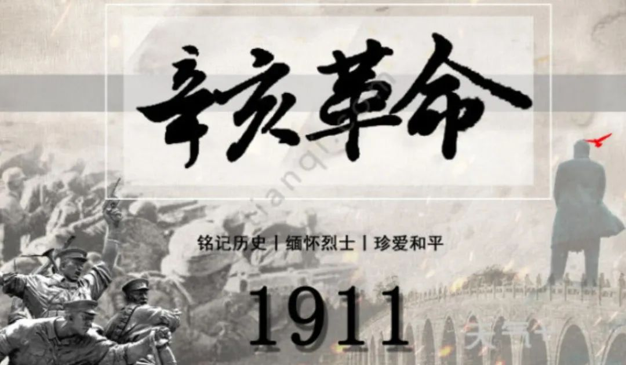

保安局局长邓炳强接受访问时提到，切勿趁10月10日**「双十节」**，意图做出将台湾从中国分裂出去的行为。

对于能否悬挂**「青天白日满地红旗」**、以及能否纪念双十节，邓炳强说：***「会按个别实际情况去处理，如果你心里真的想将台湾从中国大陆分裂出去，我们一定找到证据，证明你心里所想及你所做的事。」***

邓炳强话，**是否存有意图是重点。**

***「任何人有意图想将台湾从中国分裂出去，是严重罪行，你首先要问清楚自己，你有否这个意图，如果你无这个意图，为何要庆祝这个日子呢？」***

1







去年7月1日《港区国安法》正式生效之后，庆祝双十的活动已大为收敛。

多年来有份筹划庆祝双十活动的前元朗区议会副主席麦业成说，考虑到香港的政治环境，今年不会举办庆祝双十节活动。

麦业成去年仍然想借用元朗的革命古迹「红楼」，在「双十」搞庆祝活动，但因业主拒绝借出而搞不成。

或许有人会问，为什么香港过去可以庆祝双十，双十节是1911年辛亥革命纪念日，现在却不能庆祝呢？

这个问题可以分几个层次去探讨。

**第一、法律层面。**

《港区国安法》确立了分裂国家的罪名。过去，举办庆祝双十节的团体，其实是在举办「双十国庆」，关键问题就是这个「国」字。

在双十节庆祝「国庆」，即是庆祝中华民国的「国庆」，等于承认中华民国，这就有分裂国家的意图，违反了《港区国安法》。

这和你在双十节当天，搞一个辛亥革命图片展览，纪念推翻满清王朝，有本质上的区别。

中国只有一个，就是「中华人民共和国」。

**第二、「双十」在历史上从来敏感。**

有一定年纪的人都会知道，过去殖民地时代，每到10月，左派会在10月1日庆祝中华人民共和国国庆，而右派会在10月10日庆祝中华民国国庆，这两天香港大街小巷都会见到旗帜飘扬。

我小时候在李郑屋村上学，每到双十，都会见到李郑屋村挂满了「青天白日满地红旗」。

但早在1956年「双十」，李郑屋村就爆发大型暴动。

当年，李郑屋邨徙置事务处（即今天的房屋署）区长，认为双十庆典已过，要求居民清拆部份「青天白日满地红旗」，惹起区内的右派份子不满，在亲台湾的黑社会份子煽动下，有几十人包围区长办事处，有人强行闯入捣乱，事件一发不可收拾，演变成大规模暴动。

事件触发九龙多区出现暴徒到处抢掠，情况在第二日进一步恶化，瑞士驻港副领事恩斯特及其夫人乘搭的士经过青山道与大埔道交界的时候，暴徒竟然将的士掀翻并放火烧车，恩斯特夫人当场烧死，同时有两名暴徒在掀翻的士的时候被的士压死。

所以，「双十」从来都是敏感的暴动日子。

当年的港英政府对此「只眼开、只眼闭」，一方面是忌惮华人势力，另一方面是因为烧不到英国身上。试想一下，如果有人在香港庆祝爱尔兰独立日鼓吹北爱独立，港英政府不马上禁制才怪。

**第三、台湾利用一切机会煽独。**

虽然台湾的民进党客观上做出种种行为意图不承认中华民国，但她们不会放弃任何一个煽动独立的机会。

今年的庆祝双十活动，台湾搞出了一个所谓「金扬双十」的设计，既没有了青天白日满地红，logo下面印有「TAIWAN NATIONAL DAY 2021」（台湾国庆日）的英文字样。

有媒体问这些字有何含意，台湾的内政部次长陈宗彦说：「这是代表我们国家的国庆。」他的话，宣扬台独，溢于言表。

所以，香港人搞庆祝「双十」活动，现实上有浓厚的撑独味道。非亲台、甚至亲绿团体谁会去庆祝呢？

无论是在法律上，抑或政治上，「双十」是一个敏感的雷区，大家就不要踩入去了。

**不念过去**

**END**

**不畏将来**



卢永雄，政治、财经深度研究者。前星岛集团CEO、星岛报社总编、现巴士的报总编CEO。

欢迎您投稿原创文章到简思智库，让您的声音被更多人听到



请长按下方二维码添加简思智库工作微信投稿。（或搜索添加微信ID：**GTT_CN**）



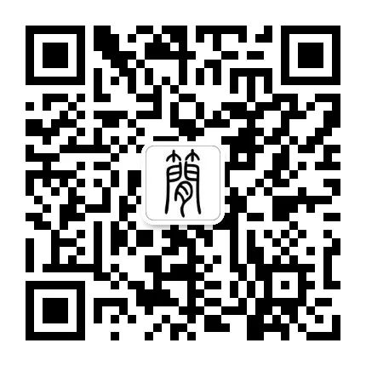





**感谢阅读，请关注我们，或点右下角“赞”和“在看”分享。**



### 精选留言

用户设置不下载评论